

***GIUNTA DISTRETTUALE DI CATANIA***

***Giornata per la Giustizia 2015***

***Il palazzo di Giustizia si apre ai cittadini e agli studenti, per conoscere e discutere insieme sui temi della giustizia***

**Catania, sabato 17 gennaio 2015, ore 9,30**

Palazzo di Giustizia, piazza Giovanni Verga

**Ore 9.30 Atrio centrale “I Magistrati incontrano la scuola …”**

Accoglienza degli studenti e suddivisione in gruppi per la visita del Tribunale

**Ore 9.30 13.00 “I banchetti della legalità”**

Incontro con i volontari delle Associazioni “Libera”, “Addiopizzo”

“Libera Impresa”

**Ore 10.00 Atrio centrale: Esposizione di tele degli studenti del**

**Liceo Artistico Statale “Emilio Greco”**

**Ore 10.30 Aula III GIP Conferenza stampa della Giunta ANM**

“Responsabilità civile ed autonomia dei magistrati”

**Ore 11.00 Aula II Assise Proiezione di audiovisivi**

**“Le risorse possibili: i beni confiscati”**

**Ore 11.30 – 13.00 Aula Famà “Concerto per la giustizia” a cura dell’Orchestra Giovanile “Di.Sco Brass Ensemble”**

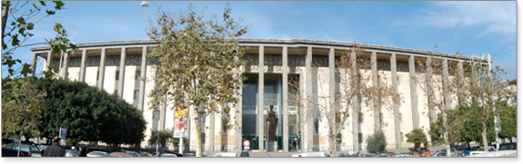Tutte le iniziative sono aperte alla cittadinanza